«Значение и организация утренней гимнастики в семье»
Очень часто дети опаздывают на утреннюю гимнастику по вине родителей. Так как многие родители считают, что нет большой необходимости соблюдать режим дня дома и в детском саду! Попробуем вам доказать, что вы не правы.
Утренняя гимнастика должна стать гигиенической потребностью каждого.
Утренняя гимнастика в коллективе имеет много положительных сторон, и нередко ребёнок в детском саду охотно выполняет упражнения потому, что занимаются все дети. В семье ребёнку надо создавать такие условия, которые бы способствовали эмоциональной настроенности на обязательное выполнение утренней гимнастики.
Утренняя гимнастика – это ежедневная процедура, которая обязательно должна проводиться и в дни праздников, и в то время, когда ребёнок выезжает с родителями на отдых в одно и то же время, продолжительностью 5-10 минут.
Утренняя гимнастика должна проводиться систематически. Тогда ребёнок, приходя в детский сад после выходных или отпуска не будет испытывать боль в мышцах (плечевого пояса и рук, брюшного пресса, спины и ног). Систематически тренируя крупные группы мышц, мы активизируем обменные процессы, создаём благоприятные условия для питания всех клеток и тканей организма. Укрепляя мышцы брюшного пресса, мы улучшаем процессы пищеварения.
Во время выполнения утренней гимнастики у ребёнка учащается дыхание, розовеет лицо, он может немного вспотеть. Всё это совершенно естественные признаки легкого возбуждения и утомления при активной мышечной деятельности.
Наблюдая за ребёнком, родители могут отметить, что при небольшом утомлении во время физических упражнений настроение ребёнка останется спокойным, ровным, он бодр, жизнерадостен, у него хороший аппетит, сон.
Самая главная задача родителей - добиться того, чтобы физические упражнения не превращались для ребёнка в рутинную работу, а проходили в виде интересной, увлекательной игры.

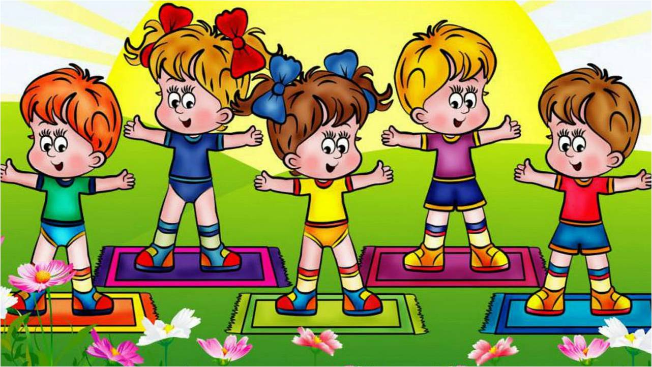

Воспитатель: Платонова А.Г.

